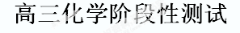
一、选择题（共40分，1-5每题2分，6-15每题3分）
1．白磷在高压下隔绝空气加热后急速冷却，可得深灰色固体——黑磷，其转化过程中能量变化如图所示。下列叙述中正确的是( )
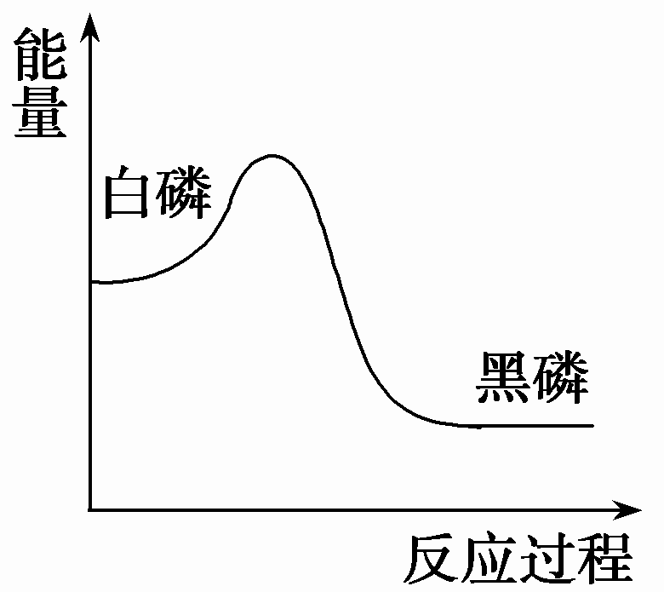[来源:学&科&网Z&X&X&K]

A．黑磷比白磷稳定 B．黑磷与白磷互为同分异构体
C．白磷转化为黑磷是氧化还原反应 D．白磷转化为黑磷是吸热反应
2．串联电路中四个电解池分别装有0.5 mol·L^{－1}的下列溶液，用惰性电极电解，连接直流电源一段时间后，溶液pH最小的是( )
A．KNO₃溶液 B．NaCl溶液 C．AgNO₃溶液 D．CuCl₂溶液
3．有关合成氨工业的下列说法中，正确的是( )
A．从合成塔出来的混合气体，NH₃的含量较小，所以生产氨的工厂的效率都很低
B．由于氨可液化分离出来，N₂、H₂在实际生产中循环使用，所以总体来说氨的产率很高
C．合成氨工业的反应温度控制在500 ℃，目的是使化学平衡向正反应方向移动
D．合成氨厂采用的压强是20 MPa～50 MPa，因在该压强下铁触媒的活性最大
4．用惰性电极电解下列物质的溶液，一段时间后，再加入一定质量的另一种物质(括号内)，溶液能与原来溶液完全相同的是( )
A．CuCl₂[CuO] B．NaOH[Na₂O] C．NaCl[HCl] D．CuSO₄[Cu(OH)₂]
5．将0.1 mol·L^{－1}的下列物质的水溶液，从常温加热到90 ℃，溶液的pH几乎不变的是(不考虑水的蒸发)( )
A．氯化钠 B．氢氧化钾 C．硫酸 D．硫酸铵[来源:学#科#网Z#X#X#K]
6．用下列装置能达到预期目的的是( )
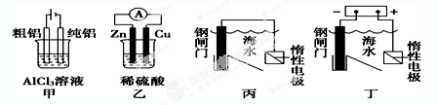
A．甲图装置可用于电解精炼铝 B．乙图装置可得到持续、稳定的电流
C．丙图装置可达到保护钢闸门的目的 D．丁图装置可达到保护钢闸门的目的
7．利用一种新型陶瓷(能传递H＋)，实现了氨的电化学合成。该过程N₂和H₂的转化率远高于现在工业上使用的氨合成法。对于电化学合成氨的有关叙述正确的是( )
A．N₂在阴极上被氧化 B．可选用铁作为阳极材料
C．阳极的电极反应式是N₂＋6H＋＋6e－===2NH₃
D．该过程的总反应式是N₂＋3H₂ ========== 2NH₃
8．CuI是一种不溶于水的白色固体，它可以由反应：2Cu^{2＋}＋4I－===2CuI↓＋I₂而得到。如图所示装置中，a、b都是惰性电极，通电一段时间后，在KI淀粉溶液中阳极周围变蓝色，则下列说法正确的是( )
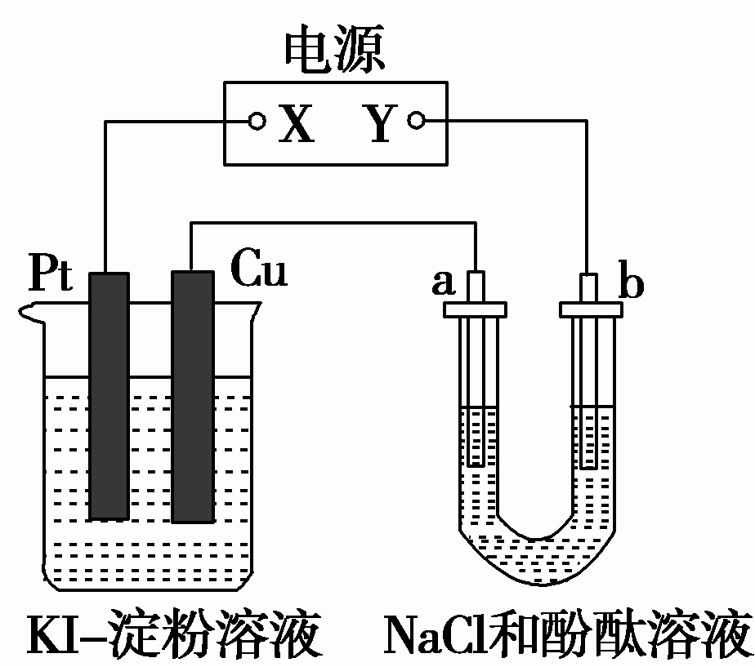
A．若a极变红，则在Pt电极上：2I－－2e－===I₂，淀粉遇碘变蓝
B．若b极变红，则在Pt电极上：4OH－－4e－===2H₂O＋O₂↑，O₂将I－氧化为I₂，淀粉遇碘变蓝
C．若a极变红，则在Cu电极上：2Cu＋4I－－4e－===2CuI↓＋I₂，碘遇淀粉变蓝
D．若b极变红，则在Cu极上：Cu－2e－===Cu^{2＋}，Cu^{2＋}显蓝色
9．有四种燃料电池：A.固体氧化物燃料电池，B.碱性氢氧化物燃料电池，C.质子交换膜燃料电池，D.熔融盐燃料电池，下面是工作原理示意图，其中正极反应生成水的是( )
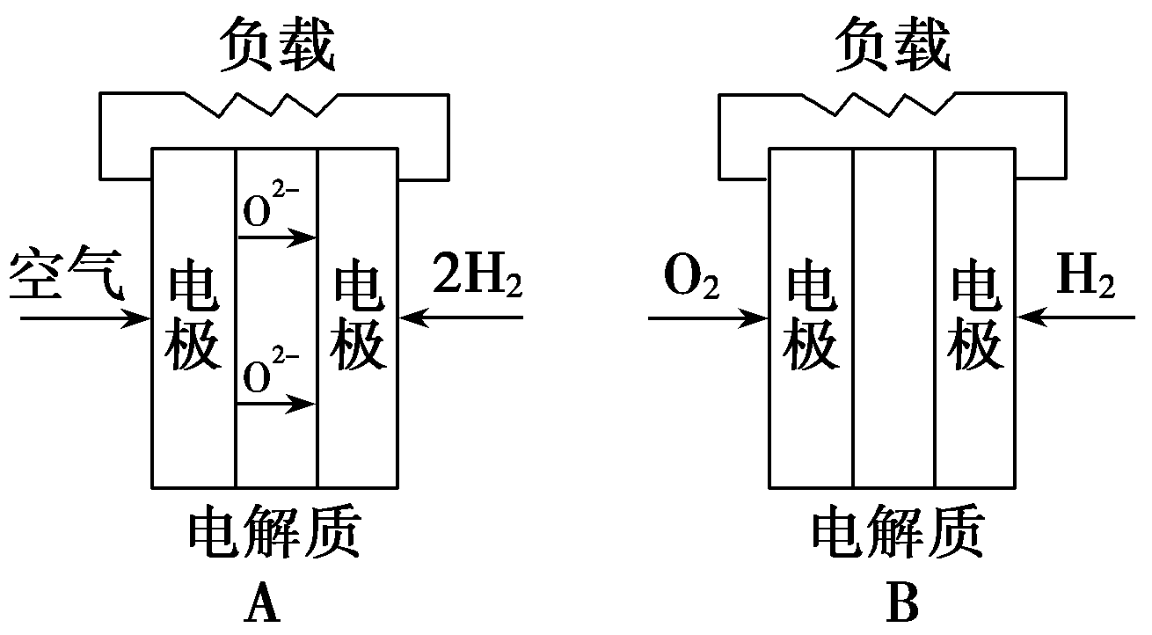
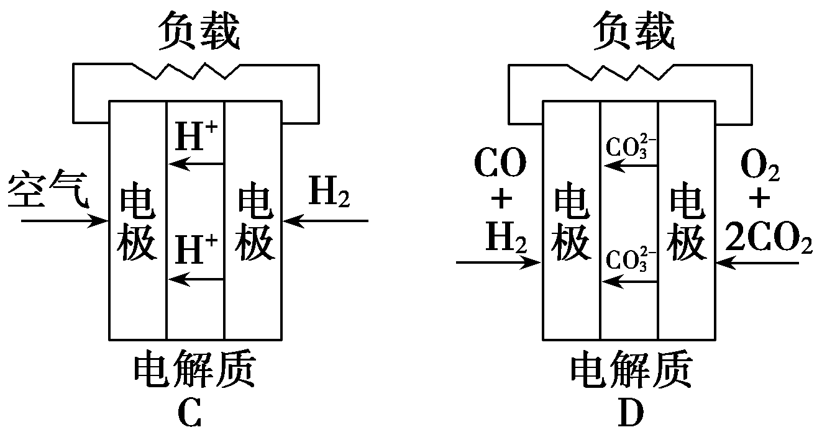
10．在T ℃下，某反应达到平衡，平衡常数K＝。恒容时，温度升高，NO浓度减小。下列说法正确的是( )
A．该反应的焓变为正值
B．恒温下减小压强，反应体系的颜色加深
C．升高温度，逆反应速率减小
D．该反应化学方程式为NO₂＋SO₂NO＋SO₃
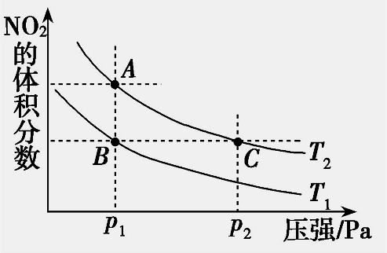
11．在体积恒定的密闭容器中发生反应N₂O₄(g) 2NO₂(g)；ΔH＝＋57 kJ·mol^{－1}，在温度为T₁、T₂时，平衡体系中NO₂的体积分数随压强变化曲线如图所示。下列说法正确的是( )
[来源:学,科,网]

A．A、C两点的反应速率：A>C[来源:学&科&网Z&X&X&K]
B．A、C两点气体的颜色：A点深，C点浅
C．由状态B到状态A，可以用升温的方法
D．A、C两点气体的平均相对分子质量：A>C

12．在一个容积固定的密闭容器中，发生反应：CO(g)＋2H₂(g) CH₃OH(g)；ΔH<0。第 2 min 时只改变一个条件，反应情况如下表：
时间 | c(CO)/mol·L^{－1} | c(H₂)/mol·L^{－1} | c(CH₃OH)/mol·L^{－1}
起始 | 1 | 3 | 0
第2 min | 0.8 | 2.6 | 0.2[来源:学§科§网Z§X§X§K]
第4 min | 0.4 | 1.8 | 0.6
第6 min | 0.4 | 1.8 | 0.6
下列说法不正确的是( )
A．第4 min至第6 min该化学反应处于平衡状态
B．第2 min时，如果只改变某一条件，则改变的条件可能是降低温度
C．第2 min时，如果只改变某一条件，则改变的条件可能是使用催化剂
D．第6 min时，其他条件不变，如果升高温度，正反应速率增大[来源:Z,xx,k.Com]
13. T ℃下的溶液中，c(H＋)＝1.0×10^{－x}mol·L^{－1}，c(OH－)＝1.0×10^{－y}mol·L^{－1}，x与y的关系如图所示。下列说法不正确的是( )
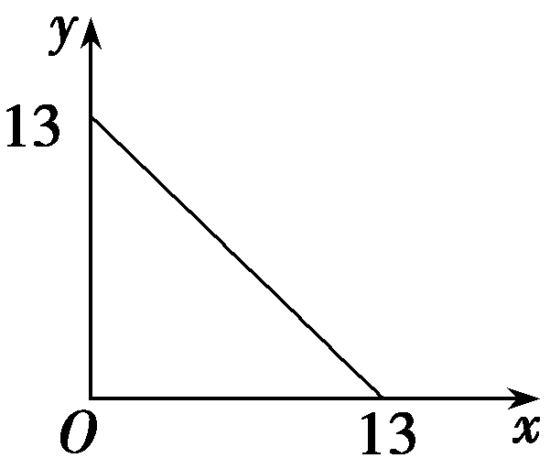
A．T ℃时，水的离子积K_{w}为1×10^{－13}
B．T>25
C．T ℃时，pH＝7的溶液显碱性
D．T ℃时，pH＝12的苛性钠溶液与pH＝1的稀硫酸等体积混合，溶液的pH＝7

14.下列实验事实不能用平衡移动原理解释的是
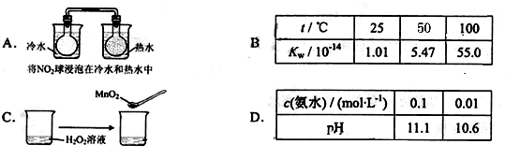
15．下列四种溶液：
①pH＝2的CH₃COOH溶液 ②pH＝2的HCl溶液 ③pH＝12的氨水 ④pH＝12的NaOH溶液相同条件下，有关上述溶液的比较中，正确的是( )
A．由水电离的c(H＋)：①＝②>③＝④
B．将②、③两种溶液混合后，若pH＝7，则消耗溶液的体积：②>③
C．等体积的①、②、④溶液分别与足量铝粉反应，生成H₂的量：②最大
D．向等体积的四种溶液中分别加入100 mL水后，溶液的pH：③>④>①>②

II卷
姓名___________________________ 考号________________________班级__________________________
16．（20分）用FeCl₃酸性溶液脱除H₂S后的废液，通过控制电压电解得以再生。某同学使用石墨电极，在不同电压（x）下电解pH=1的0.1mol/L的FeCl₂溶液，研究废液再生机理。记录如下（a、b、c代表电压数值）：
序号 | 电压/V | 阳极现象 | 检验阳极产物
I | x≥a | 电极附近出现黄色，有气泡产生 | 有Fe³⁺、有Cl₂
II | a>x≥b | 电极附近出现黄色，无气泡产生 | 有Fe³⁺、无Cl₂
III | b>x>0[来源:学科网ZXXK] | 无明显变化 | 无Fe³⁺、无Cl₂
[来源:学&科&网Z&X&X&K][来源:学科网ZXXK]
（1）用KSCN检验出Fe³⁺的现象是_______________________。
（2）I中，Fe³⁺产生的原因可能是Cl—在阳极放电，生成的Cl₂将Fe²⁺氧化。写出有关反应：
____________________________________________________。
（3）由II推测，Fe³⁺产生的原因还可能是Fe²⁺在阳极放电，原因是Fe²⁺具有_________性。
（4）II中虽未检验出Cl₂，但Cl—在阳极是否放电仍需进一步验证。电解pH=1的NaCl溶液做对照实验，记录如下：
序号 | 电压/V | 阳极现象 | 检验阳极产物
IV | a>x≥c | 无明显变化 | 有Cl₂
V | c>x≥b | 无明显变化 | 无Cl₂
①NaCl的浓度是_________mol/L
②IV中检测Cl₂的实验方法______________________________________________。
③与II对比，得出的结论（写出两点）：_____________________________________________。
（5）能量之间可以相互转化：电解食盐水制备Cl₂是将电能转化为化学能，而原电池可将
化学能转化为电能。设计两种类型的原电池，探究其能量转化效率。
限选材料：ZnSO₄(aq)，FeSO₄₍aq)，CuSO₄₍aq)；铜片，铁片，锌片和导线。
- 完成原电池的装置示意图（见图15），并作相应标注。
要求：在同一烧杯中，电极与溶液含相同的金属元素。

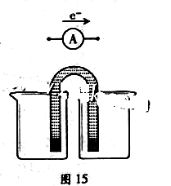

- 铜片为电极之一，CuSO₄₍aq)为电解质溶液，只在一个烧杯中组装原电池乙，工作一段时间后，可观察到负极 。

- 根据牺牲阳极的阴极保护法原理，为减缓电解质溶液中铁片的腐蚀，在（5）的材料中应选 作阳极
17．（20分）NH₃经一系列反应可以得到HNO₃，如下图所示。
（1）I中，NH₃ 和O₂在催化剂作用下反应，其化学方程式是_____________________。
（2）II中，2NO（g）+O₂2NO₂(g)。在其他条件相同时，分别测得NO的平衡转化率在不同压强（P₁、P₂）下温度变化的曲线（如右图）。
①比较P₁、P₂的大小关系：________________。
②随温度升高，该反应平衡常数变化的趋势是________________。

③H ______0
(3) I中生成NO 在汽车尾气中可以产生。①已知气缸中生成NO的反应为：
N₂(g)+O₂(g) 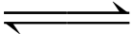 2NO(g) H＞0；汽车启动后，气缸温度越高，单位时间内NO排放量越大，原因是________________。

②汽车燃油不完全燃烧时产生CO，有人设想按下列反应除去CO：
2CO(g)=2C(s)+O₂(g)已知该反应的H＞0，简述该设想能否实现的依据________________。
（4）III中，将NO₂（）转化为N₂O₄（），再制备浓硝酸。
①已知：2NO₂（） N₂O₄（）△H；当温度升高时，气体颜色变深，则反应为 _____________(填“吸热”或“放热”)反应。

②一定温度下，反应(II)的焓变为△H。现将1molN₂O₄充入一恒容密闭容器中，下列示意图正确且能说明反应达到平衡状态的是 。
0
t
a
气体密度
0
t
b
△H/KJ∙mol⁻¹
0
t
d
N₂O₄转化率
0
t
c
v(正)
NO₂
N₂O₄
（5）IV中，电解NO制备 NH₄NO₃，其工作原理如右图所示，为使电解产物全部转化为NH₄NO₃，需补充物质A，A是_____________， 阴极的电极反应______________________________________， 。

18．（20分）次磷酸（H₃PO₂）是一种精细磷化工产品，具有较强的还原性。回答下列问题：
（1）H₃PO₂是一元中强酸，写出其电离方程式_______________________。
（2）H₃PO₂和NaH₂PO₂均可将溶液中的Ag⁺还原为Ag，从而可用于化学镀银。
①H₃PO₂中，P元素的化合价为__________。
②利用H₃PO₂进行化学镀银反应中，氧化剂与还原剂的物质的量之比为4:1，则氧化产物为___________（填化学式）。
③NaH₂PO₂为___________（填“正盐”或“酸式盐”），其溶液显_______（填“弱酸性”、“中性”或“弱碱性”）。
（3）H₃PO₂的工业制法是：将白磷（P₄）与Ba(OH)₂溶液反应生成PH₃气体和Ba(H₂PO₂)₂，后者再与H₂SO₄反应，写出白磷与Ba(OH)₂溶液反应的化学方程式_____
______________________________________。
（4）H₃PO₂也可用电渗析法制备。“四室电渗析法”工作原理如图所示（阳膜和阴膜分别只允许阳离子、阴离子通过）：
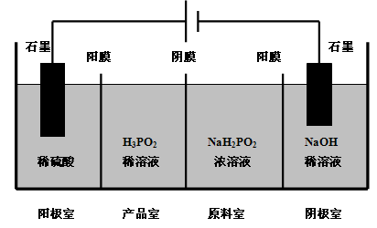
①写出阳极的电极反应____________________________________。
②分析产品室可得到H₃PO₂的原因___________________________________。
③早期采用“三室电渗析法”制备H₃PO₂：将“四室电渗析法”中阳极室的稀硫酸用H₃PO₂稀溶液代替，并撤去阳极室与产品室之间的阳膜，从而合并了阳极室与产品室。其缺点是产品中混有 杂质，该杂质产生的原因是 。

化学答案
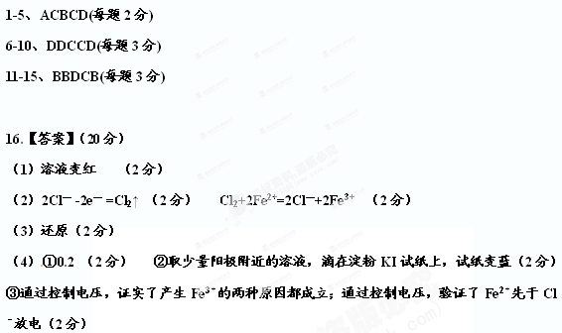（5）(装置图如下) （2分）；电极逐渐溶解；（2分） Zn（2分）
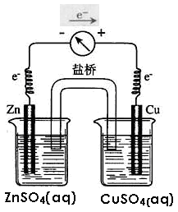

17. 【答案】（20分）
（1）4NH₃+5O₂ 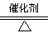 4NO+6H₂O（2分）
（2）①p₁<p₂（2分） ②变小 （2分）③<（2分）
（3）①升高温度，平衡正移NO产量增加（2分）。②H＞0，S<0 H-TS>0G该反应在任何条件下都不能发生。（2分）
（4）放热（2分），d（2分）
（5）NH₃（2分） NO+5e⁻ +6H⁺=NH₄⁺+H₂O（2分）
18（20分）
【答案】（1）H₃PO₂H⁺＋H₂PO₂（2分）⁻
(2)①+1。（2分）②H₃PO₄。（2分）③正盐（2分），碱性。（2分）
（3）2P₄＋3Ba(OH)₂＋6H₂O＝2PH₃↑＋3Ba(H₂PO₂)₂（2分）
（4）①2H₂O－4e⁻＝4H＋＋O₂↑或4OH⁻－4e⁻＝2H₂O＋O₂. （2分）
②由于阳极室OH⁻放电，造成H⁺浓度增大，通过阳膜扩散进入产品室，而原料室中的H₂PO₂⁻可以通过阴膜进入产品室，二者反应生成H₃PO₂. （2分）
③H₃PO₄或PO₄³⁻。（2分）由于H₃PO₂具有还原性，电解时就会有H₃PO₂在阳极放电而被氧化生成H₃PO₄。（2分）

